关于伍嘉舜工业用地规划条件变更公示的通告
权利人伍嘉舜，申请办理其名下位于中山市沙溪镇象角村的一宗国有出让工业用地［土地证号“中府国用（2014）第易2403426号”］的规划条件变更。我局已受理其申请，依据《中华人民共和国城乡规划法》第四十三条有关规定，现将该事项予以公示：
- 原土地出让合同约定的规划条件
根据该宗地出让时所签订的《中山市国有土地使用权出让合同》（合同编号442000-2020-000382），其城市规划和建设要求按市规划局出具的建设用地规划条件变更批复书（业务编号：071152019120002）执行：容积率为0.8-2.5、建筑密度35%-40%、绿地率15%-20%、建筑限高24米。
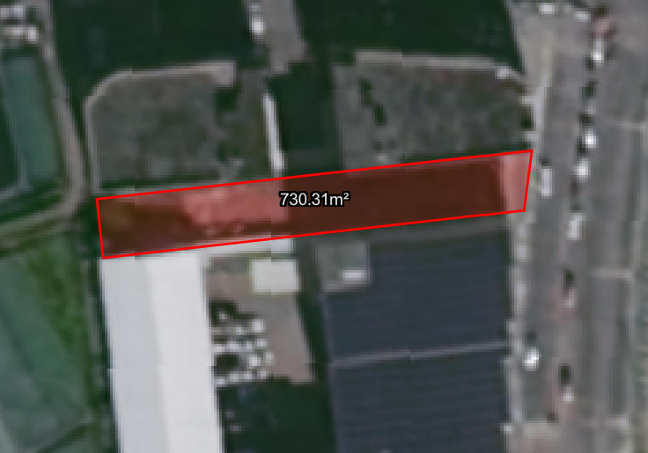
宗地区位示意图
- 所在现行控规地块的规划情况
该宗地土地面积730.30平方米，在现行控规《中山市沙溪镇工业用地规划条件论证报告》（中府函[2022]230号）B-16(1)地块中，规划为一类工业用地，规划控制指标：容积率1.0-3.5、建筑密度35%-60%、绿地率10%-15%；产业用房高度≤50米，配套设施建筑高度≤100米；特殊工艺的产业用房高度进行专题研究确定。该宗地所在的控规地块无配套公共设施要求。
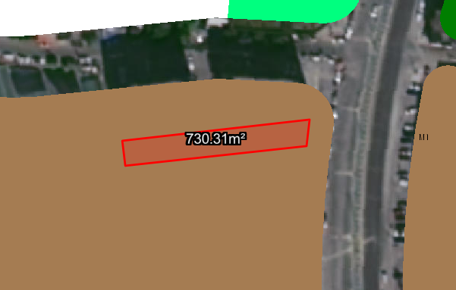
宗地所在的现行控规示意图
- 规划条件变更内容
本次申请办理规划条件变更，符合《广东省城乡规划条例》第三十八条第一款“因城乡规划修改导致地块开发条件变化的”可以依法申请调整规划条件的情形，拟依据该宗地所在的现行控规《中山市沙溪镇工业用地规划条件论证报告》（中府函[2022]230号）办理建设用地规划条件变更。
规划控制指标变更为：容积率1.0-3.5、建筑密度35%-60%、绿地率10%-15%；产业用房高度≤50米；配套设施建筑高度≤100米（配套宿舍≤80米）；特殊工艺的产业用房高度进行专题研究确定。该用地无需配套公共设施。
公示时间自本通告发布之日起10日（自然日）内。相关利害关系人及广大群众如对上述事项有意见或建议，请于公示期内以书面形式（需使用真实姓名及联系电话）反馈到中山市横栏镇西铁新城发展大厦三楼，逾期视为无异议。
联系人：潘小姐，联系电话：0760-87619852

中山市自然资源局

